Интернет-магазин “Электронные книги “Основа” является проектом издательской группы “Основа”. В магазине можно оплатить и скачать различные электронные книги для родителей, воспитателей, учителей, руководителей школ и детских садов, а также компьютерные программы учебно-методического направления.
Сайт интернет-магазина “Электронные книги “Основа” в Украине: http://e-kniga.in.ua
Сайт интернет-магазина “Электронные книги “Основа” в России: http://osnovakniga.ru
Страна, в которой расположен интернет-магазин: Украина/Россия
Страны, в которые осуществляется доставка: Украина/Россия
Иллюстрации в данной статье сделаны при анализе интернет-магазина “Электронные книги “Основа” в Украине, для России отличается только дизайн сайт. Для украинского сайта выбрано зелено-оранжевое оформление, для российского – сине-красное.

Категории товаров в интернет-магазине
В главном меню интернет-магазина можно найти следующие пункты меню:
- Средняя школа
- Начальная школа
- Детский сад
- Управление школой и общая методика
- Для родителей
В разделе “Средняя школа” представлены книги по алгебре и геометрии, географии и биологии, английскому языку и информатике, истории и музыке, природоведению и многим другим предметам.
В разделе “Начальная школа” можно найти книги по математике, обучению грамоте, основам здоровья, трудовому обучению, чтению, информатике и др.
В разделе “Детский сад” представлена литература для воспитателей, руководителей, а также сценарии праздников.
В разделе “Управление школой и общая методика” можно найти справочники, сценарии мероприятий, литературу по управлению школой, общей и социальной педагогике.
В разделе “Для родителей” представлены пособия по воспитанию, здоровью и безопасности детей.

Торговые марки, представленные в интернет-магазине “ Электронные книги “Основа”

Товары интернет-магазина
Для товаров представлено описание, содержание, стоимость при разных способах оплаты.
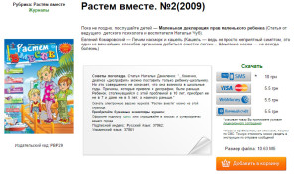

Оплата заказа
Оплатить заказ можно через SMS, платежными картами Visa и MasterCard, а также с помощью платежной системы WebMoney.

Как сделать заказ
Выбор товаров и добавление в корзину
Для выбора товаров нужно перейти в соответствующий раздел и подраздел. Затем товары можно отфильтровать по предмету, классу, виду издания и языку, а также осуществить поиск по названию книги или журнала.
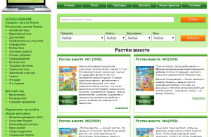
Понравившийся товар можно добавить в корзину, нажав на кнопку “В корзину” при просмотре раздела или на странице описания товара. Также из раздела можно перейти на страницу товара, нажав кнопку “Скачать” или гиперссылку “Подробнее” (эффект от этих двух действий одинаковый – переход на страницу описания товара).
Купить один товар удобнее всего, нажав на одну из кнопок с разными способами оплаты товара, которые расположены справа от описания товара. После нажатия на кнопку, будет описано, каким образом можно оплатить товар с помощью выбранного способа оплаты. Далее нужно действовать по инструкции.
В правом верхнем углу сайта находится блок корзины, в котором указано количество товаров в корзине и сумма заказа. Нажав на кнопку “Перейти в корзину”, можно открыть окно просмотра и редактирования корзины. В данном окне можно удалить товары из корзины и перейти к оплате товара.
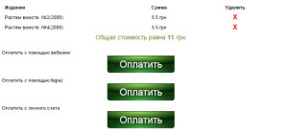

Достоинства и недостатки интернет-магазина “Электронные книги “Основа”
Проект был создан в 2009 году в ответ на просьбы учителей, методистов и других специалистов образовательной сферы, которые хотели иметь простые и эффективные инструменты для планирования уроков, подготовке к ним, создания наглядных материалов к урокам и подготовке отчетности. Такими простые и эффективными инструментами являются электронные методические пособия, с помощью которых можно выбирать нужные блоки урока и составлять из них полноценный урок. Также разработана компьютерная программа “Электронный конструктор урока” – удобная и гибкая среда для планирования урока и создания наглядных материалов.
В ассортименте интернет-магазина можно найти учебную и методическую литературу в электронном виде, журналы для учителей, отдельные конспекты уроков, плакаты и презентации, диски “Электронный конструктор урока”. Также в ассортименте представлены книги, тетради и альбомы для занятий родителей с детьми.
Авторами и редакторами издательства “Основа” являются профессионалы, которые знают школу, понимаются ее потребности и работают в ней. Такой коллектив профессионалов может следить за новыми тенденциями и изменениями в системе образования, ориентироваться на современные достижения педагогической науки и практики. Это обеспечило издательской группе успех в сфере методической литературы и признание читателей. Издательство пропагандирует идею постоянного развития и самосовершенствования, поэтому постоянно выпускаются новые пособия, проводятся интересные изменения в существующих изданиях, например, цветные методические вкладки в журналах, которые можно использовать в качестве иллюстративного материала.

